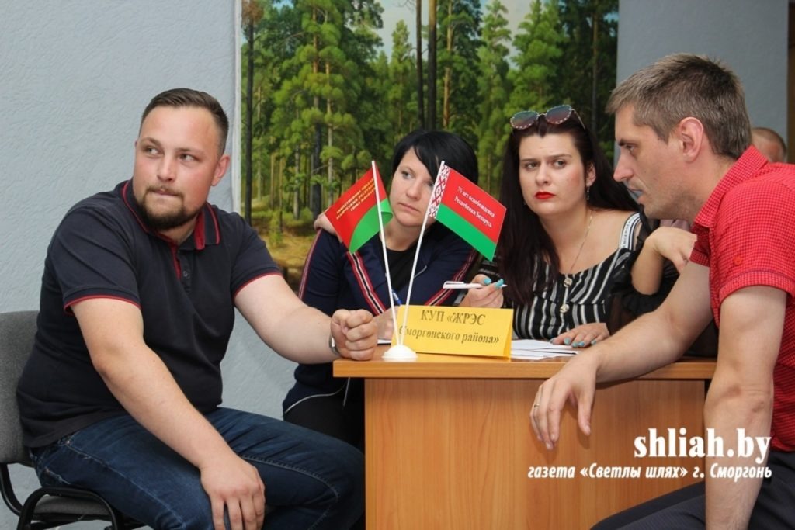
5 сентября 2019 г. в историко-краеведческом музее на интеллектуальном турнире «Экзамен бывшего студента» наши ребята заняли 3 место. Мероприятие было посвящено празднованию 75-летию Гродненской области и 17-й годовщине образования БРСМ.

